07.04.2020р.
ГР.О-4 предмет «Основи зеленого будівництва»
Професійна кваліфікація: озеленювач 3-го розряду.
Урок № 104 : Особливості дволітніх культур.
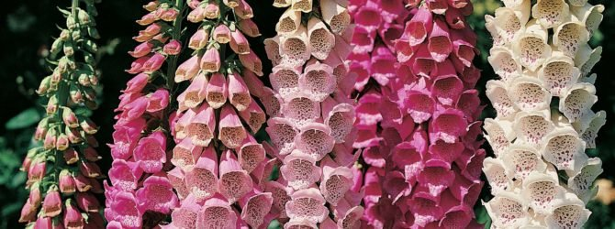
Серед всіх рослин, вирощуваних садівниками, дворічники займають особливе місце. Вони живуть на ділянці два сезони і радують око цвітінням в той період, коли проходить перерву між цвітінням весняних цибулинних і більшої маси однорічних. Наближається час, коли можна готувати грунт для майбутньої краси. Червень і липень – благодатний час для посіву двулетников.

Дворічні чудеса
Двулетники зазвичай відповідають своїй назві. Перший рік вони набирають зелену масу, а другий радують цвітінням, після чого розкидають насіння і гинуть. Є квіти, які культивуються як дворічні, але насправді можуть вирощуватися кілька років. На третій рік вони цвітуть гірше, ростуть рідше, а іноді взагалі гинуть під час зимівлі.
Це і зумовило поділ двулетников на справжні дворічники і ті, що вирощуються як дворічники, будучи багатолітниками. До першої групи відносять дзвіночок, Лунар і рожу. До другої – братки, маргаритки, незабудку і гвоздику турецьку. За часом свого цвітіння двулетники діляться на весняні і літні. До весняних відносять незабудку, маргаритки і братки, до літніх – нічну фіалку, наперстянку, гвоздику турецьку, дзвоник середній, Лунар і рожу. Саме весняні дворічники особливо цінуються садівниками за те, що заповнюють своїм цвітінням нішу між весняними і літніми квітами.
Розглянемо основні часто використовувані дворічники, які можна спробувати висадити на своїй ділянці і оживити тим самим його вигляд.
Братки .
Носять ще одна назва – фіалка Вітрокка, що втім, досить відносно, оскільки за цими назвами ховається ціла низка сортів і стортогрупп, які були отримані завдяки багатьом років наполегливої ​​праці селекціонерів. Зазвичай висота цих рослин не перевищує 30см. Квіти розташовані по одному, складаються з п’яти пелюсток і налічують безліч відтінків – можуть бути одноколірними, з очком, складатися з двох і навіть трьох кольорів. Сучасні гібриди дозволяють вирощувати квіти до 6-8см в діаметрі одного чистого кольору. Цвіте фіалка з травня по серпень. Цей термін залежить від часу посадки насіння.
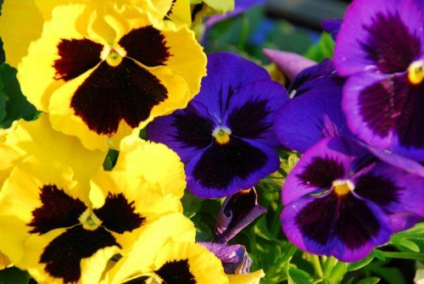
Квітка братки тільки на сонці показує всю яскравість своїх фарб
Якщо Ви хочете добитися цвітіння фіалки ранньою весною, висаджуйте насіння на грядки в другій половині червня. Тут є такий момент – рослина має встигнути добре сформуватися до настання холодів, але при цьому не повинно встигнути зацвісти. Сходи з’являються через 8-14 днів, після чого їх розсаджують на постійне місце. Нові гібриди з великими квітками можна садити будинку в січні-лютому будинку, а вже в травні висаджувати у відкритий грунт. В цьому випадку фіалки зацвітуть уже в червні.
Особливість братків полягає в тому, що їх можна пересаджувати навіть в квітучому стані, вона при цьому добре приживеться.
Ця квітка любить сонце, і хоча цілком може рости на злегка затінених ділянках, однак при цьому втрачає яскравість фарб. Переважно вирощувати його на поживних суглинках, які добре тримають вологу. Власне, фіалки люблять вологу і добре переносять холоду. Щоб допомогти рослині цвісти ще пишніше, регулярно підгодовуйте і поливайте його. Братки з успіхом можна вирощувати як в клумбах, так і в горщиках і садових кашпо і на балконі. Якщо Ви висаджуєте у відкритий грунт вже квітуча рослина, то можете скласти з нього справжню колірну композицію, якщо використовуєте кілька сортів різних забарвлень.

Гвоздика турецька
Ще одна назва – гвоздика бородата. Дуже популярне (і заслужено) рослина, яке взагалі-то є багаторічників, але культивується як двулетник. Насіння гвоздики сіють на початку липня, і вже на початку серпня рослина набуває вигляду невеликих кущиків, готових до пересадки на постійне місце.
Важливо, щоб рослина після пересадки встигло набрати силу і зміцніти – тоді воно краще переживе зиму.
На наступний рік в червні гвоздика вже зацвіте, причому виглядати це буде дуже ефектно. На вузлуватих стеблах довжиною до півметра погойдуються на вітрі кульки з щільно прілегающіхдруг до одного п’ятипелюстковий квіточок. Така краса досить довго може стояти в зрізку.
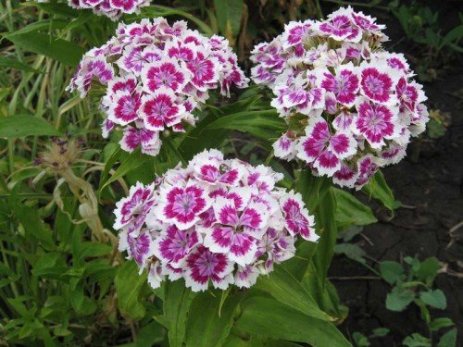
Гвоздика турецька по праву вважається одним з найбільш популярних кольорів у садівників
Зараз виведено безліч сортів турецької гвоздики, як простих, так і махрових. Причому якщо Ви хочете виростити у себе махрових красенів, краще використовувати живці, зібрані в червні, а не насіння, оскільки в цьому випадку добре зберігається їх махровість.
Цвітіння гвоздики триває 15-20 днів. Найкраще місце для її посіву – сонячне місце на суглинках або супіски. Гвоздика добре плодиться самосівом.

Вечірниця матрони
Вона ж гесперіс і нічна фіалка. Ця рослина якраз належить до числа багаторічників, які на третій рік цвітуть набагато гірше, ніж на другий, а тому вирощується як двулетник. У перший сезон воно обростає щільною розеткою листя, а в другій вимахує аж до 80см, а високе стебло вінчають розгалужені циліндричні суцвіття простих і приємних на вигляд чотирипелюсткових квіток.
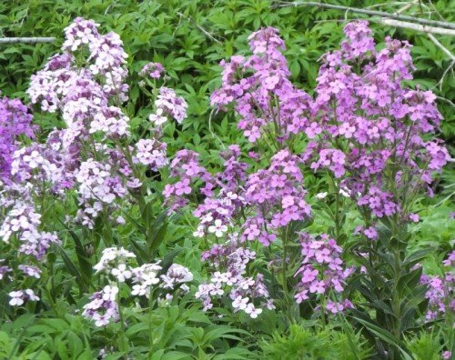
Вечірниця матрони є одним з найвищих двулетников і відмінно розмножується самосівом
Насіння висаджують в червні і на початку липня, а в вересні пересаджують на постійне місце. Вечірниця стійка до холодів, відмінно росте на сонці, але може пережити і півтінь. Грунт воліє пухку, вологу і поживну з вмістом вапна.
Вечірниця відмінно розмножується самосівом завдяки великій кількості дозрівають насіння, тому якщо Ви не хочете, щоб вона заповнила весь квітник, стежте за цим процесом.

Дзвіночок середній
Дзвіночок не дарма є улюбленцем багатьох садівників. Він гарний у зрізку і довго може простояти у воді. Квіти ніжного блакитного, бузкового, рожевого і білого кольорів дають оці можливість відпочити на них.
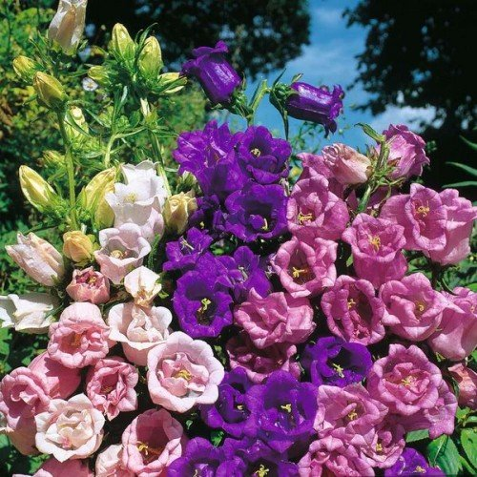
Дзвіночок любить сонце, але не любить вітер, тому саджайте його в захищеному від вітру місці
Сіють насіння в червні-початку липня, в серпні пересаджують на постійне місце. На другий рік дзвіночок рясно зацвітає, після чого складає з себе повноваження прикраси саду. Зрідка він може дожити до третього року, але цвіте при цьому слабо.
Дзвіночок любить сонце, дренированную грунт і місце, захищене від усіх вітрів. На вологому місці взимку рослина може випріти.

Лунарія
Інша назва – лунник оживає. На перший погляд вона не здається очевидним фаворитом в боротьбі за місце під сонцем. Однак це лише поверхове враження. Фіолетово-червоні квітки, зібрані в волоті на метровому стеблі, і симпатичні округлі плівчасті стручки – плоди рослини роблять його привабливим не тільки на ділянці, але і в оформленні сухих букетів.
Симпатичні квіти лунарии і її стручки
Посів насіння лунарии відбувається в червні та на початку липня. За сходами потрібен дбайливий догляд, що включає в себе регулярні поливи, розпушування і проріджування. У серпні Лунарія пересаджують на постійне місце, а на наступний рік вона зацвіте в червні. Рослина любить легкі пухкі грунти і сонячний ділянку. Взимку його потрібно легко укрити.

Мак голостебельний або сибірський
Ще одне багаторічна рослина, перетворене в двулетник. Красиві великі квітки веселих кольорів – жовтого, білого, рожевого і оранжевого поодинці ростуть на стеблах, яких у кожної рослини багато. Стебла висотою до півметра, квітки в діаметрі 6-8см.
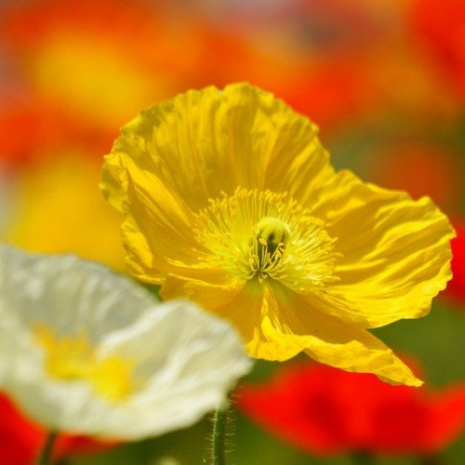
Мак голостебельний любить сонце і вологий грунт, часті поливи йому не зашкодять
Мак добре розмножується самосівом і цвіте все літо. Якщо Ви посієте насіння у відкритий грунт в квітні-травні, то вже в серпні зможете насолоджуватися цвітінням. При посіві в кінці літа квіти Ви побачите на наступний рік в травні. Щоб мак цвів довго, потрібно обривати коробочки з насінням.
Заздалегідь визначайтеся з місцем посіву маку – його потрібно садити відразу на постійне місце, оскільки пересадки він не виносить.
Невелика складність в догляді за маком полягає в тому, що місце для нього потрібно вибирати сонячне, але грунт при цьому повинна бути вологою, тому доведеться потурбуватися регулярним поливом. Мак чуйний на підгодівлю добривами і показує все, на що здатний.

Мальва або шток-троянда
Добре відомий усім квітка є відмінним двулетников, що радує в перший сезон своєї потужної розеткою листя, а в другій високим квітконосом з великими красивими квітками. Мальва добре розмножується насінням як самосівом, так і ручної посадкою. Найкраще сіяти насіння в травні-червні, тоді на наступний рік в липні-серпні рослина зацвіте і буде це робити 30 днів. Відмітна особливість мальви – це величезна її продуктивність квіток – на одному квітконосі може бути до 90 штук 8-10см в діаметрі.
Щоб мальва пишно цвіла, їй відводять сонячне місце на суглинистой або супіщаних грунтах, а також підживлення перегноєм або компостом.
При посухи рослина потрібно часто і рясно поливати. Якщо кущ сильно вимахнув в висоту, його підв’язують до кілків для стійкості.

Маргаритка багаторічна
Маргаритка починає цвісти рано – на початку травня, і цвіте довго. Цвітіння переривається або слабшає в період літньої посухи, але знову поновлюється з приходом дощів і більш прохолодної погоди і триває до заморозків. Насіння сіють в кінці червня – початку липня і в серпні пересаджують на постійне місце. Якщо посіяти насіння в березні і в червні висадити на постійне місце, то вже в липні-серпні можна буде спостерігати за цвітінням.
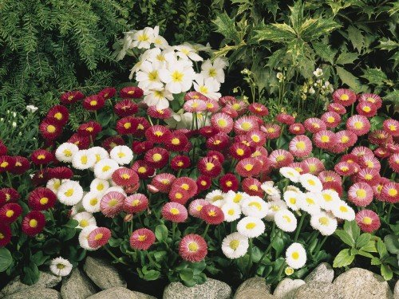
Маргаритка здатна цвісти майже весь сезон з перервою на час посухи
Маргаритки люблять часті поливи, мінеральні добрива дренированную землю – тоді рясне цвітіння буде відбуватися і на сонці і в тіні.

Незабудка гібридна
Невеликі кулясті кущики до 30см в діаметрі є просто подарунком з небес. Втім, крім небесно блакитного кольору є сорти з білими і рожевими квітками. Насіння сіють в кінці червня – початку липня відразу на постійне місце, потім пікірують і не чіпають до весни. Навесні розсаджують в потрібних місцях. Взагалі незабудка відмінно розмножується самосівом, що спрощує завдання садівникові, якщо немає бажання довго возитися з пересадкою.
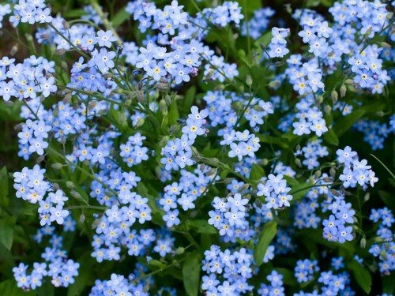
Незабудка є відмінним двулетников не тільки для ділянок, а й для балконів
Цвісти рослина може в самих різних місцях – була б родюча вологий грунт і легка тінь. Якщо вологи буде бракувати, термін цвітіння скоротиться, а насіння визріють раніше.

Наперстянка пурпурова
Симпатичне рослина з квітами у вигляді наперстка, зібраними в односторонній колос на квітконосі заввишки 1-1,5 м починає цвісти в липні і цвіте до вересня. Насіння у наперстянки дуже маленькі, тому в червні-липні їх сіють в грунт і присипають піском. У серпні розсаджують на постійне місце.
Майже всі частини рослини отруйні, тому якщо на ділянці з’являються маленькі діти, наперстянку не рекомендується висаджувати.
Наперстянка віддає перевагу рихлим вологі і родючі грунти і сонячне місце. Цвіте вона і в півтіні, але дещо гірше. Якщо зрізати відцвілі стебла, з’являться нові квітконоси.
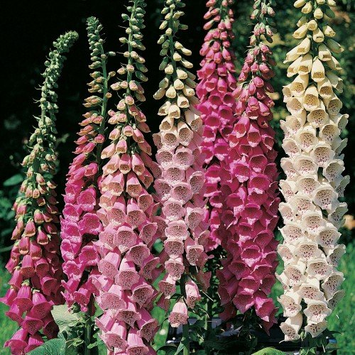
Наперстянка – красивий і ефектний, але при цьому отруйний двулетник
Це далеко не весь список двулетников, які можна висадити на ділянці на початку і середині літа. Однак посадка і вирощування будь-якого з перерахованих рослин доставить Вам велике задоволення. Адже результат Ваших праць буде видний не відразу, а тільки на другий рік, а значить, зберігається маленька інтрига, яка перетворюється в радісні миті споглядання квітучих рослин.
Література:
- Бунін В.А. « Квітникарство( практикум)»- Львів.»Вища школа» 2007
- Жоголева В.Г. «Квіти». К. «Урожай» 2012

